CHIGGIOGNA

3-Familienhaus mit Garten

Casa di 3 appartamenti con giardino

An ruhiger, sonniger und zentraler Lage

In una posizione tranquilla, soleggiata e centrale

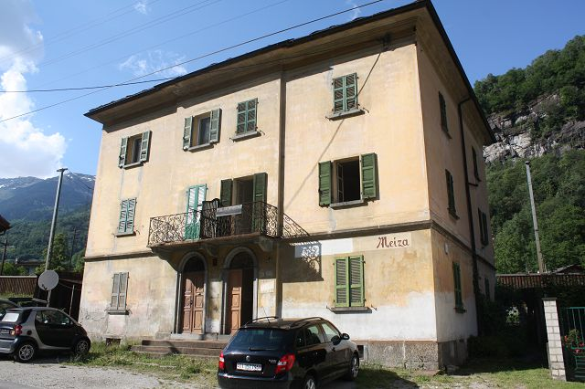

25

4180/2427

Fr. 295'000.--

Ubicazione

Regione: Leventina
Località: 6764 Chiggiogna, Via Cantonale Vecchia

Tipo dell’immobile: casa gemella con 3 appartamenti e giardino
Superficie terreno: ca. 400 m2
Superficie abitabile: ca. 225 m2
Balcone: 1
Rinnovazioni: si
Piani: 4
Posteggi: 3 esterni
Locali: 3 x 3 1/2

Bagno/WC: 3
Riscaldamento: nafta
Posizione: centrale, soleggiata
Vista lago: no
Scuole: si
Possibilità d’acquisti: si
Mezzi pubblici: treno e bus
Distanza autostrada: 300 m

Descrizione dell’immobile

Questa casa gemella con tre appartamenti di 3 ½ locali e giardino si trova in posizione soleggiata, tranquilla e centrale nel nucleo di Chiggiogna nel sud del comune di Faido, nella bassa Leventina.

Il vecchio edificio è ancora in buono stato. La facciata è da ristrutturare. I tre appartamenti comprendono un atrio, un soggiorno, una cucina abitabile, due camere e una doccia/WC. Nel piano sottoterra ci sono tre cantine e la casa ha un solaio. L’esterno comprende un giardino, una pergola e tre posteggi davanti la casa. Oggi passa il treno dietro la casa ma dal 2017 la galleria NEAT è aperta e dopo non c’è più rumore. La casa da un reddito di ca. Fr. 18'000.-- netto al anno.

L’immobile è facilmente raggiungibile. Ci sono tre posteggi esterni. A Faido è la stazione del treno e ci sono scuole e diversi negozi. La fermata del bus con collegamento a Faido e Biasca è davanti alla casa. L’autostrada A2 è a 300 m.

Standort

Region: Leventina
Ortschaft: 6764 Chiggiogna, Via Cantonale Vecchia

Objekt Typ: Haushälfte mit drei 3 ½-Zimmer-Wohnungen
Grundstücksfläche: ca. 400 m2
Wohnfläche: ca. 225 m2
Nutzfläche: ca. 300 m2
Balkon: 1
Renovationen: Haushälfte Süd zu renovieren
Geschosse: 4
Parkplätze: 4 Aussenparkplätze
Zimmer: 5 x 3 und 1 x 2
Bad/WC: 5
Heizung: Oelzentralheizung
Lage: zentrale, ruhige,sonnige Lage
Seesicht: nein
Schulen: ja
Einkaufsmöglichkeiten: ja
Oeffentliche Verkehrsmittel: Zug und Postauto
Distanz nach Faido: 1 km
Distanz Autobahn: 300 m

Immobilienbeschrieb

Dieses Haus mit drei 3 ½-Zimmer-Wohnungen mit Garten liegt an sonniger, ruhiger und zentraler Lage in Chiaggiogna südlich von Faido in der unteren Leventina.

Das ältere Gebäude befindet sich in einem guten baulichen Zustand. Die Fassade bedarf einer Erneuerung. Im Nordteil gibt es drei renovierte und vermietete 3 ½-Zimmer-Wohnungen. Die Wohnungen bestehen aus einem Atrio, einem Wohnraum, einer Wohnküche, zwei Zimmern und einer Dusche/WC. Jede Haushälfte verfügt über drei Kellerräume und einen Estrich. Die Umgebung besteht aus einem Garten und drei Aussenparkplätzen vor dem Gebäude. Die heute hinter dem Haus vorbeiführende Bahnlinie wird dank dem NEAT-Tunnel ab 2017 nur noch stündlich von je einem Schnellzug befahren und somit entfällt der heutige Zuglärm. Die heutigen Nettomietzinseinnahmen sind mit Fr. 18‘000.-- im Jahr eher tief.

Die Liegenschaft ist mit dem Auto gut erreichbar. Es stehen drei Autoabstellplätze zur Verfügung. Eine Postautoverbindung mit Haltestelle vor dem Haus führt nach Faido zum Schnellzughalt der Gotthardbahnlinie oder nach Biasca. In Faido gibt es viele Geschäfte und die Schulen. Die Autobahn A2 ist 300 m entfernt.

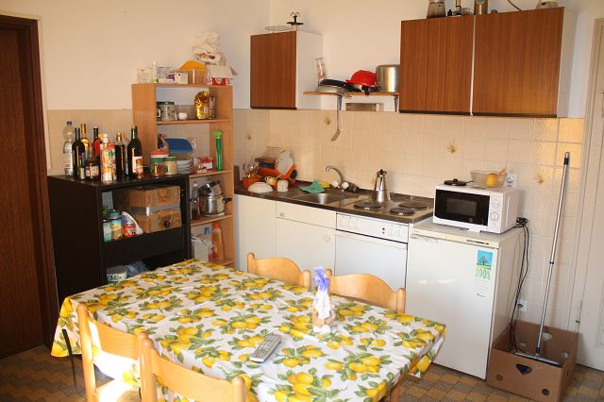

Cucina abitabile PT / Wohnküche im EG

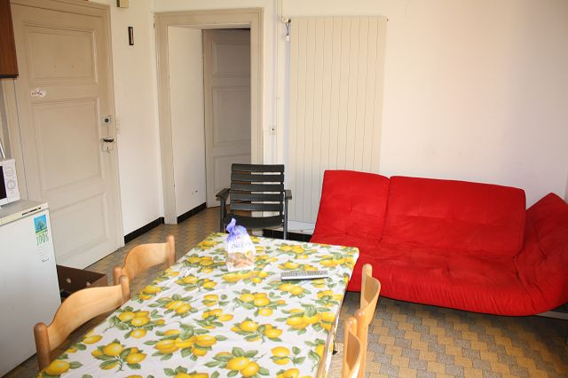

Cucina abitabile PT / Wohnküche im EG

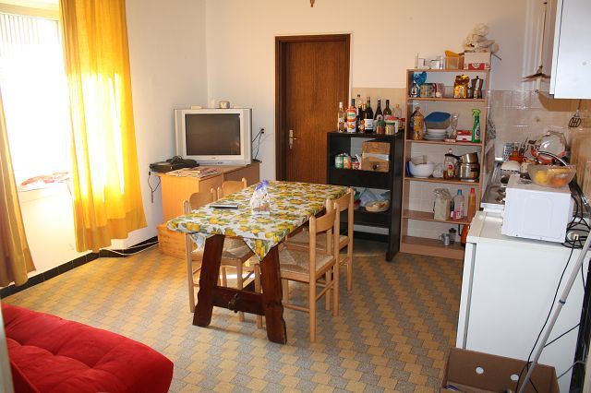

Cucina abitabile PT / Wohnküche im EG
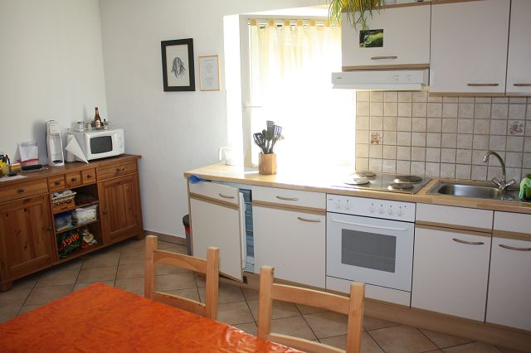

Cucina abitabile primo piano / Wohnküche im 1. OG

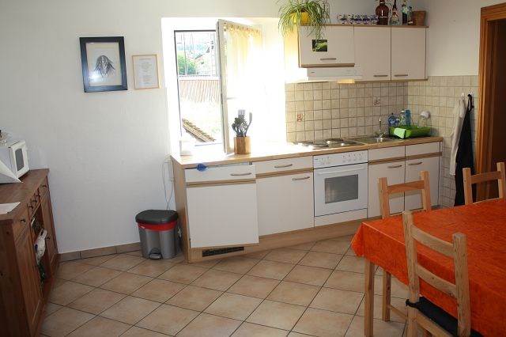

Cucina abitabile nel primo piano / Wohnküche im 1. OG

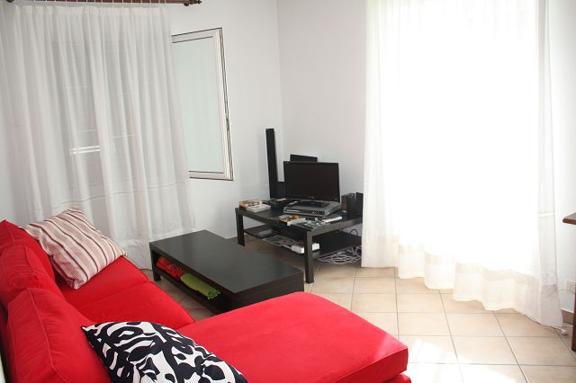

Soggiorno nel primo piano / Wohnraum im 1. OG
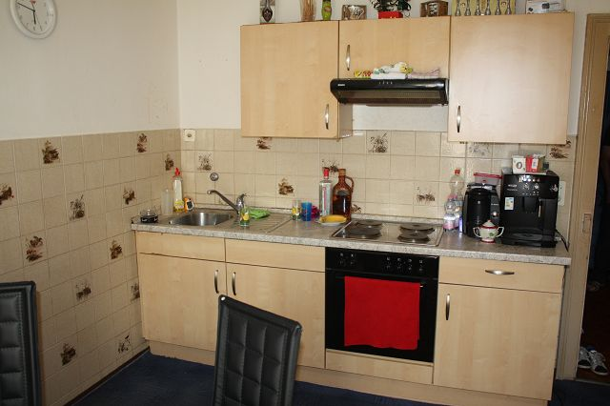

Cucina abitabile sotto tetto / Wohnküche im Dachgeschoss

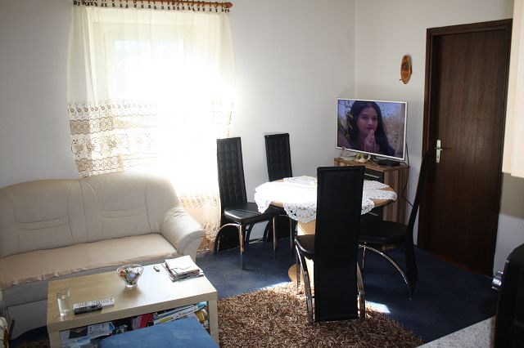

Cucina abitabile sotto tetto / Wohnküche im Dachgeschoss

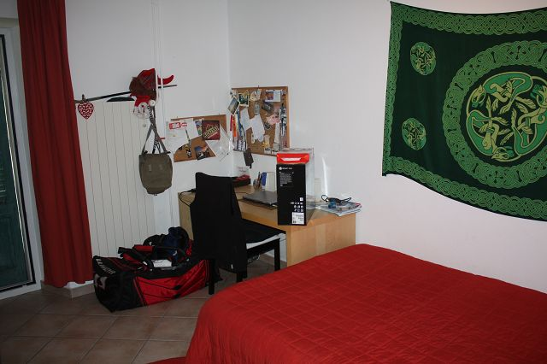

Camera / Zimmer
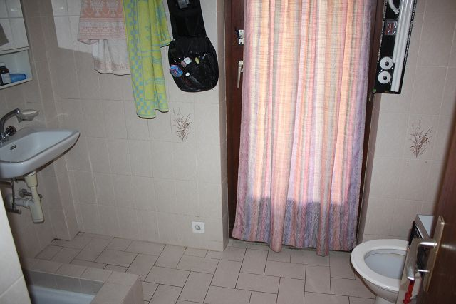

Doccia PT / Dusche im EG

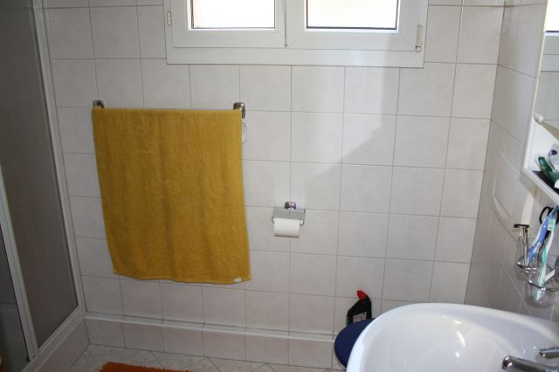

Doccia primo piano / Dusche im 1. OG

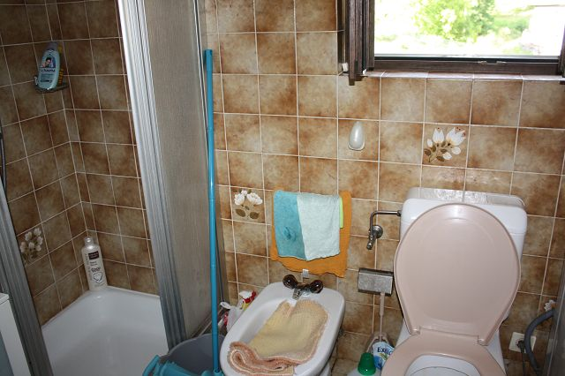

Doccia sotto tetto / Dusche im Dachgeschoss

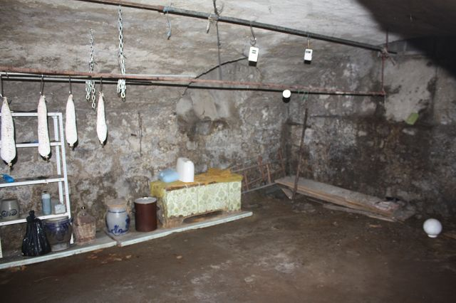

Cantina / Gewölbekeller

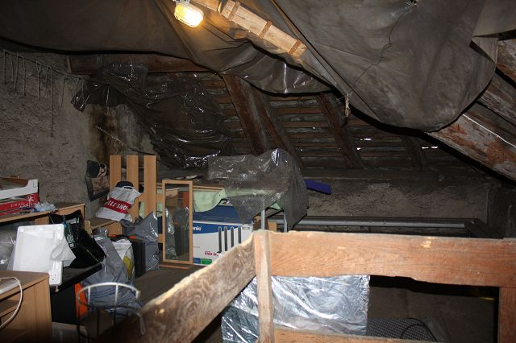

Solaio / Estrich

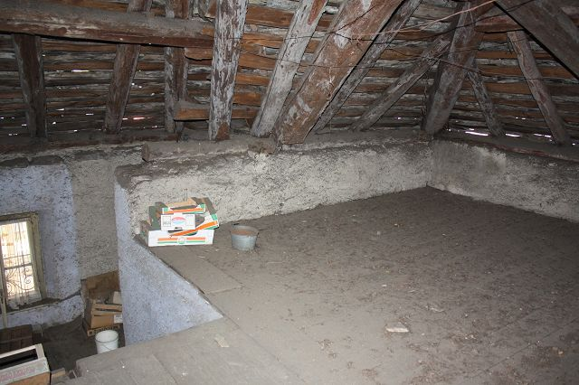

Solaio / Estrich

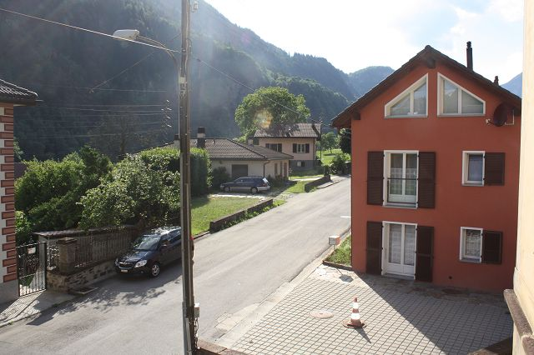

Vista nord / Nordblick

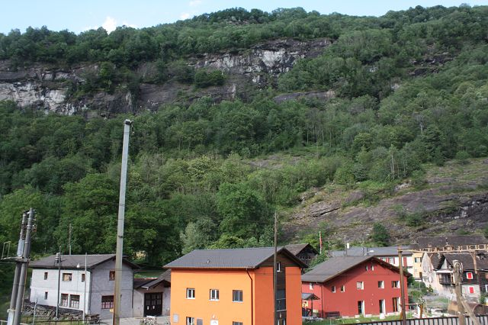

Vista est / Ostblick

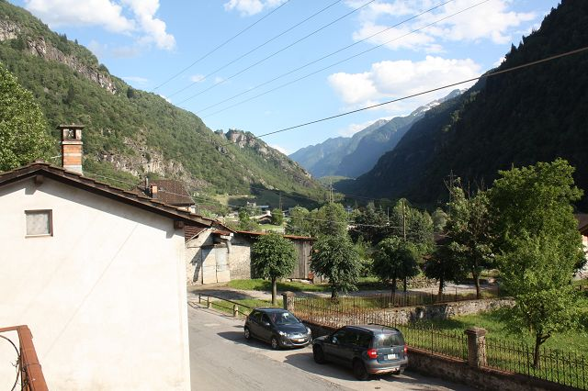

Vista sud / Südblick
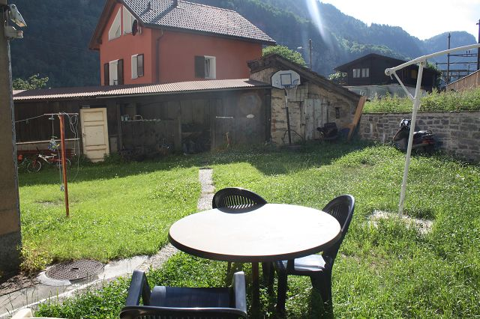

Giardino / Garten

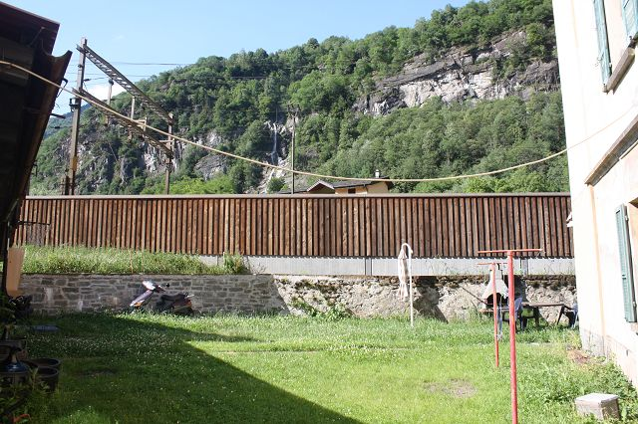

Giardino / Garten

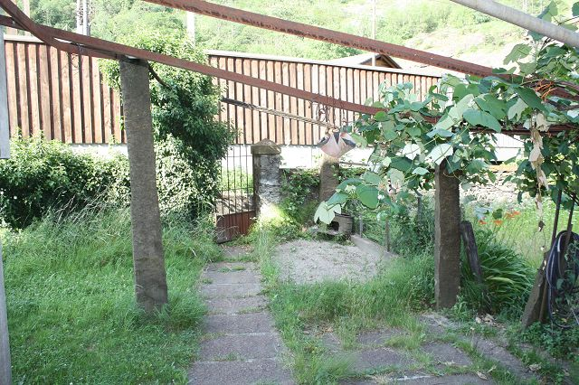

Pergola della casa sud
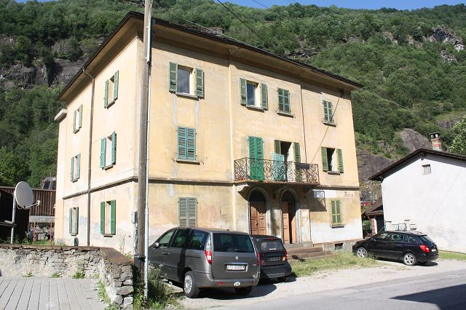

Facciata est e nord / Nord-Ostfassade

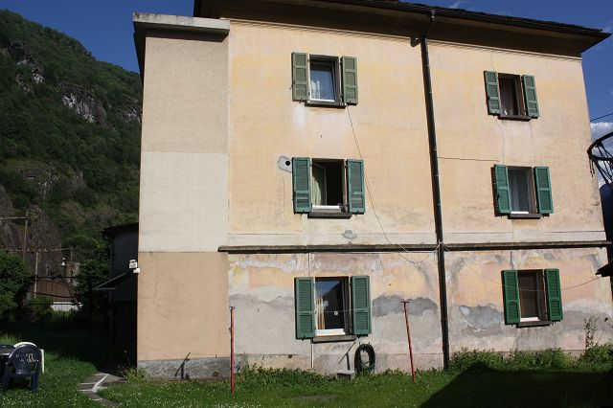

Facciata nord / Nordfassade

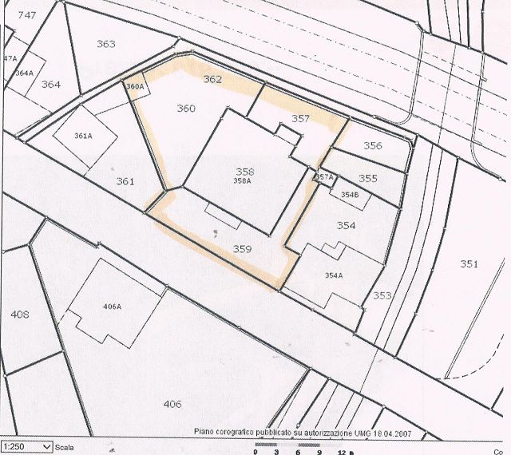

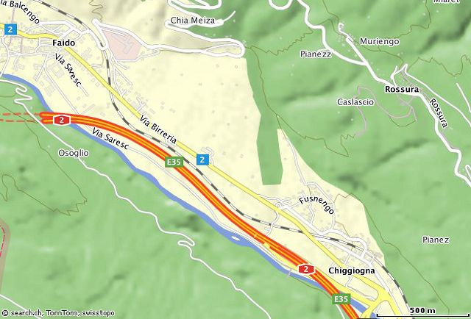

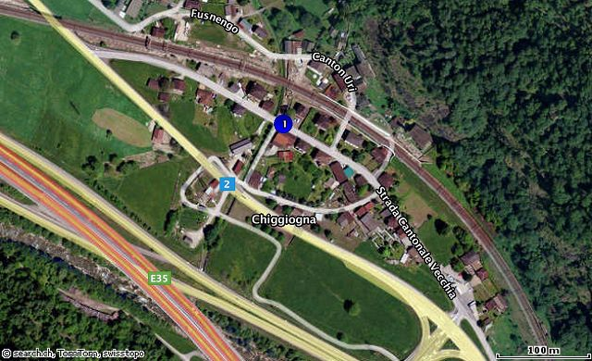

TICINO

Chiggiogna

